

Das „Albert-Schweitzer-Gymnasium“ Sömmerda ist nun auch Comeniusschule 2013-2015

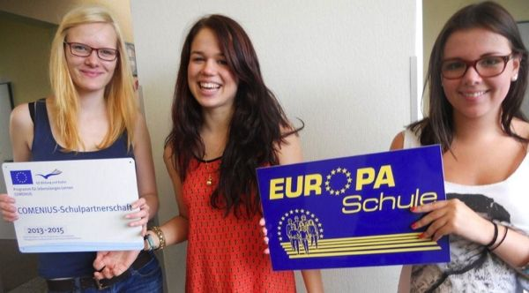

Mit dem Projekt „@WASsERLEBEN-@WAS TUN“ startet das ASG in zwei aufregende Projektjahre als Comeniusschule. Mit den Projektpartnern aus Finnland, Ungarn, Litauen und Polen arbeitet die Schule am gemeinsamen Projekt und sensibilisiert zum Thema Wasser-Elixier des Lebens. In den verschiedensten Unterrichtsfächern wird Wasser eine wichtige Rolle spielen.
Offizieller Projektstart ist der 13. September mit einem Projekttag zum Thema Wasser. Marie, Anna und Laura von der Europa-AG freuen sich über den Zuschlag zum Comeniusprojekt und auf die gemeinsamen Aktivitäten mit unseren anderen Partnern.
Elke Zepter/ Koordinatorin EU

